Nombre del Proyecto | MiniFit
QA responsable | Polet Adasme

ID Caso de Prueba | MIN-139
Nombre del caso de prueba | Validar que en catalogo - usuario se pueda crear un usuario administrador
Fecha | 25-11

Evidencia de Pruebas
Paso N°1 | Iniciar sesión  
Paso N°2 | Acceder a Usuario  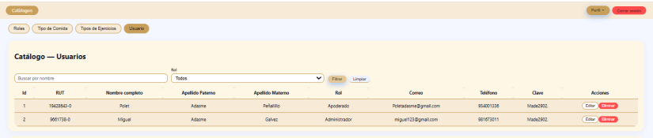
Paso N°3 | Crear un usuario  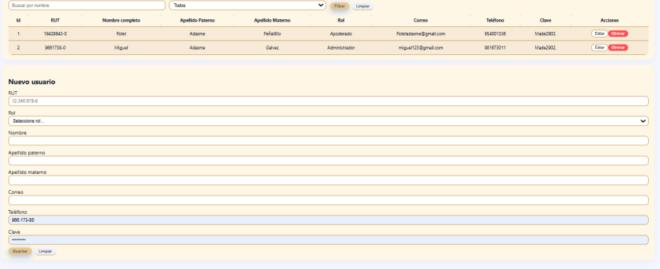
Paso N°4 | Rellenar formulario  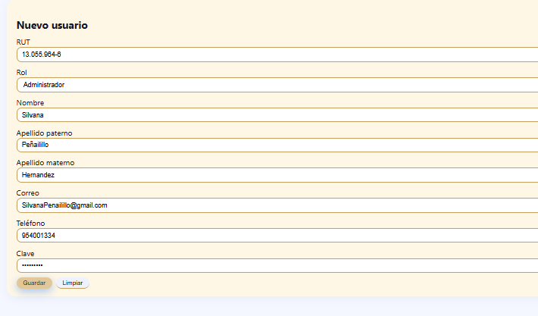
Paso N°5 | Validar que se creo el usuario  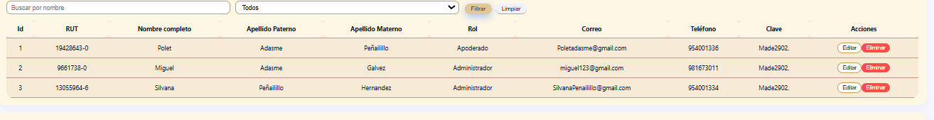
Paso N°6 | Validar que en la APP se pueda acceder con el usuario  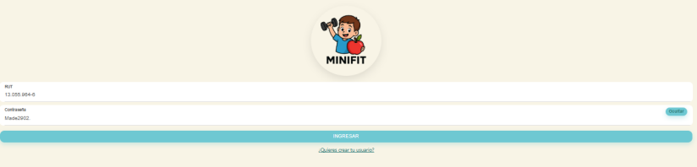
Paso N°7 | 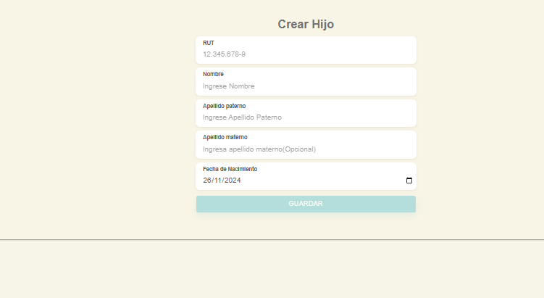  Se genera correctamente, pide ingresar un hijo.
Paso N°8 | Ingresar credenciales en mantenedor  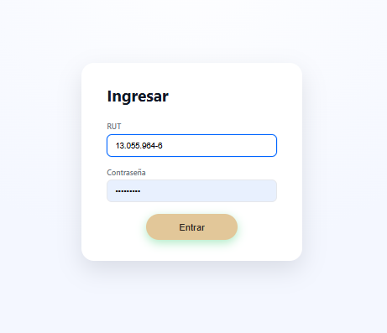
Paso N°9 | Acceder correctamente al mantenedor con rol administrador 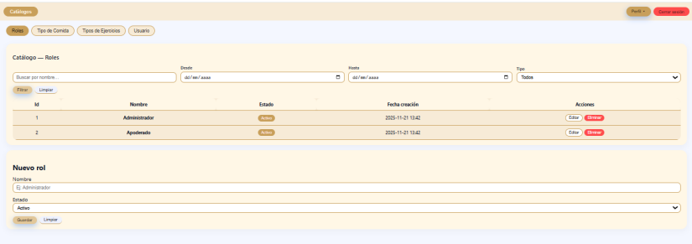
Paso N°10 | Validar el perfil del usuario  